基于 mxGraph 内核 darwio

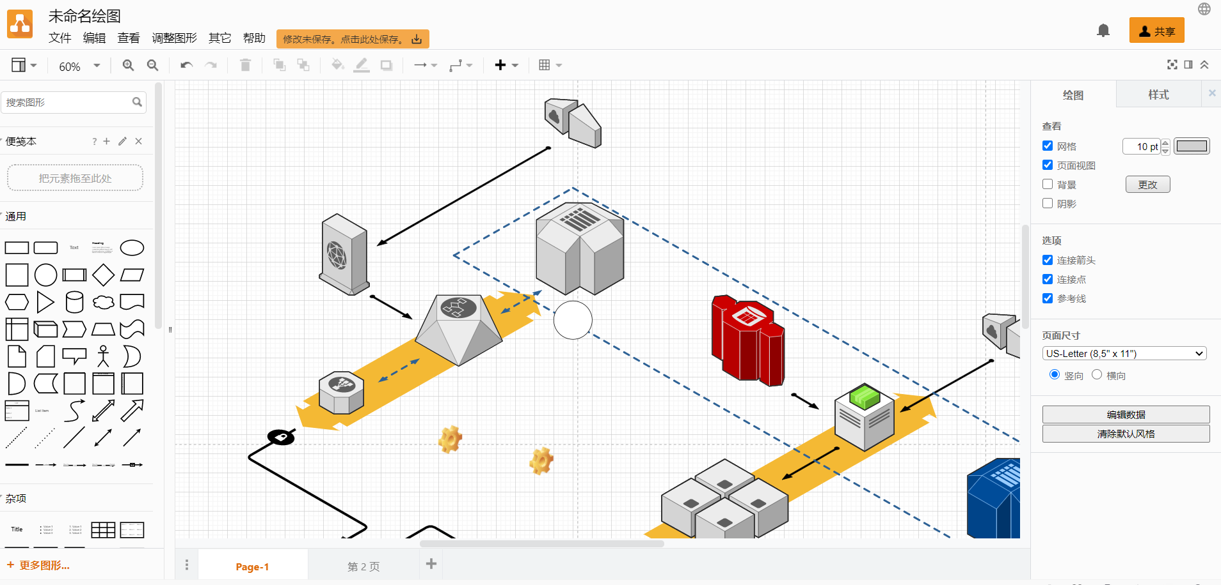

<https://app.diagrams.net/>

基于 mxGraph

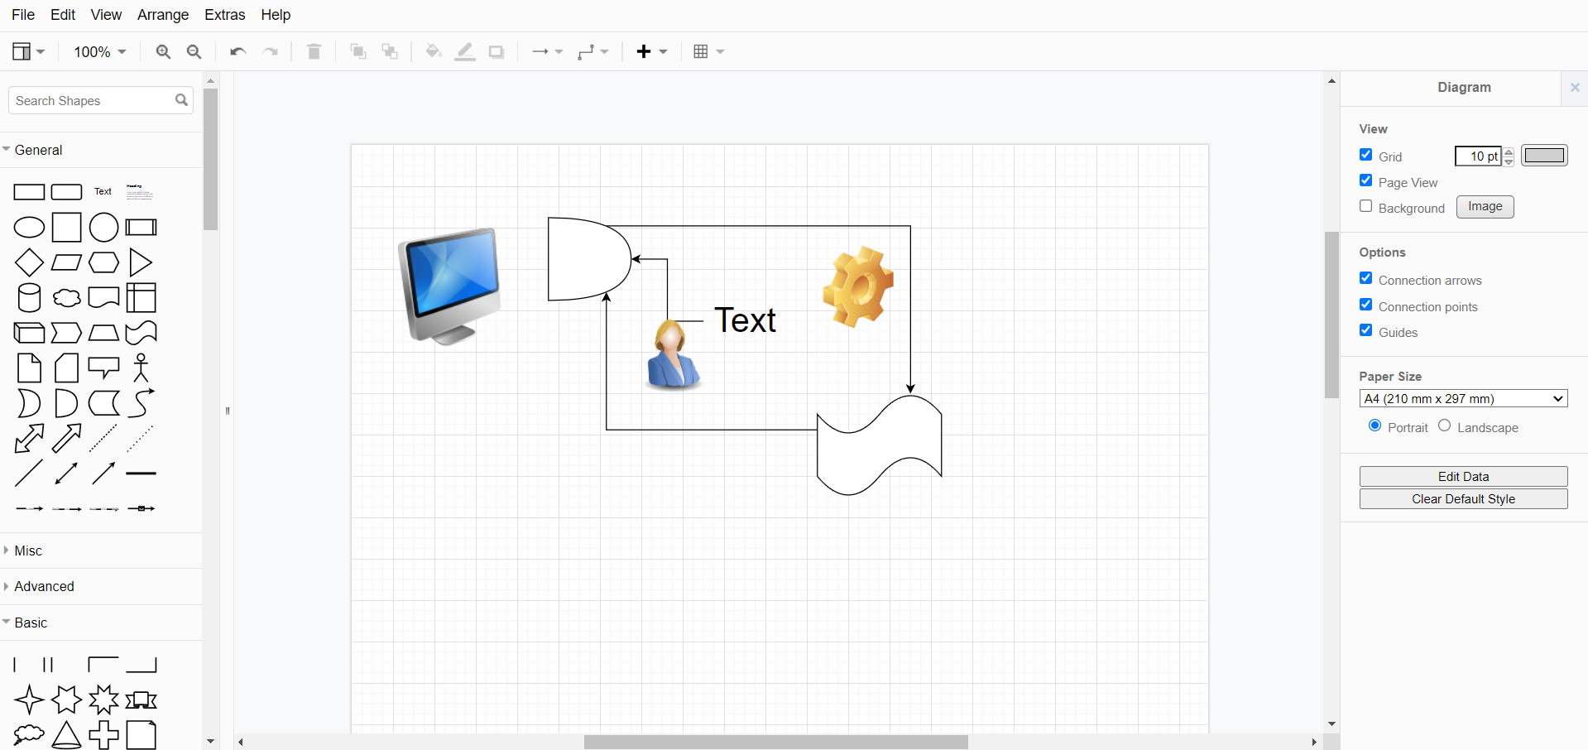

<https://jgraph.github.io/mxgraph/javascript/examples/grapheditor/www/index.html> 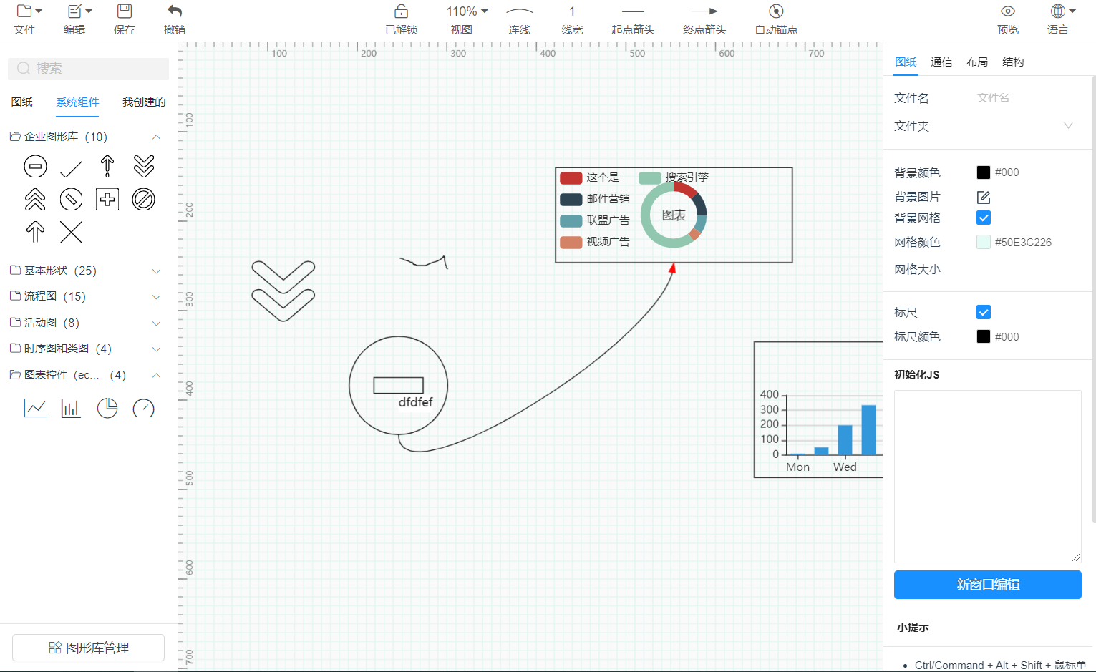

基于 topology 引擎

X6图形引擎

